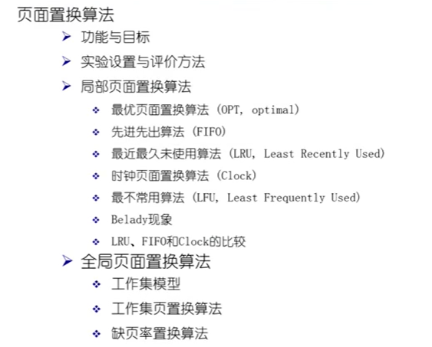

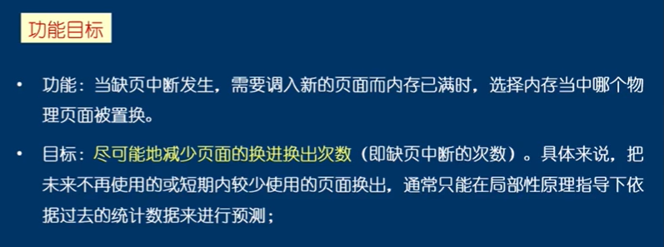

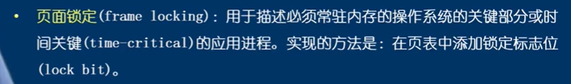

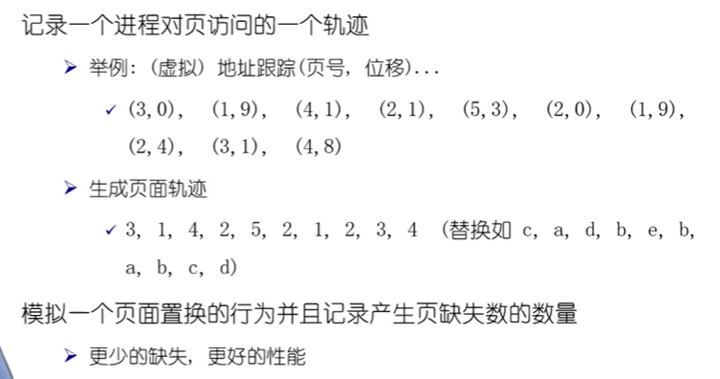

只有当一个页不存在时才会产生缺页中断，因此相对于offset来说，页号更重要

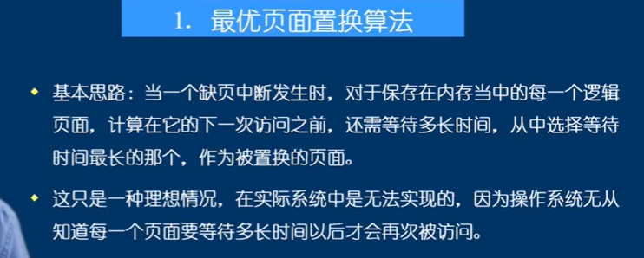

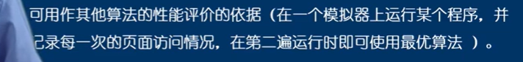

以下在前四次时物理页帧都被存到页表里所以不会产生缺页中断，而第五次时会发生缺页中断

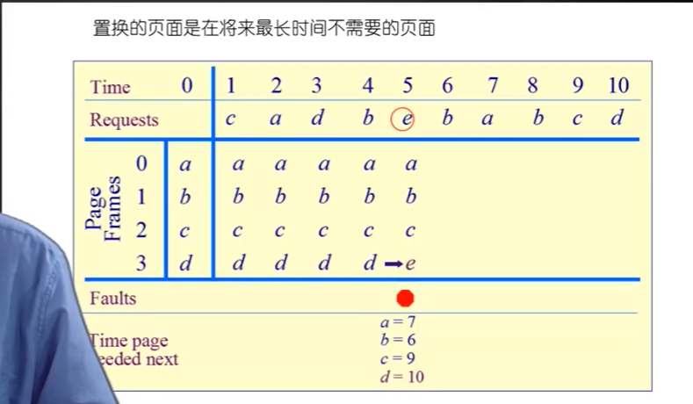

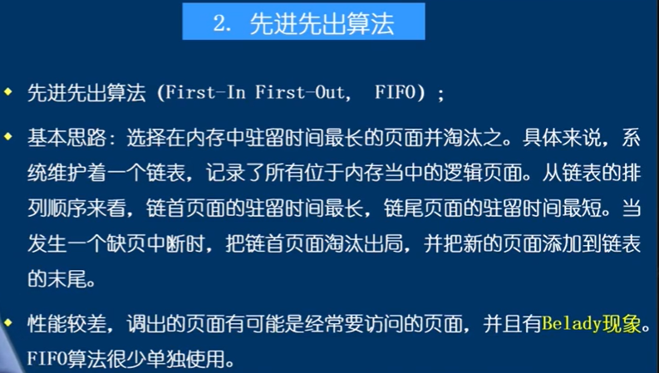

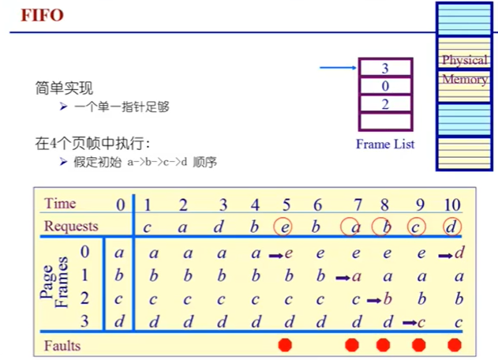

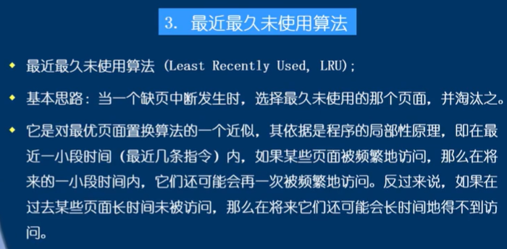

时间局部性空间局部性：在最近访问的代码和数据中，在未来一段时间内有很大的概率也会被访问。（最优算法的思想）

在当前这段时间内，如果某些页没有被访问，意味着未来一小段时间内这些页也很可能不会被访问。（LRU）

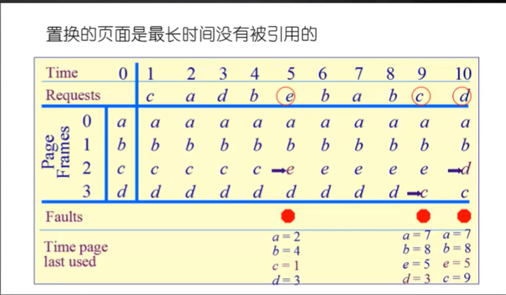

第一种方法是，用链表实现，最近访问的都靠近链表头

第二种方法是，用栈，

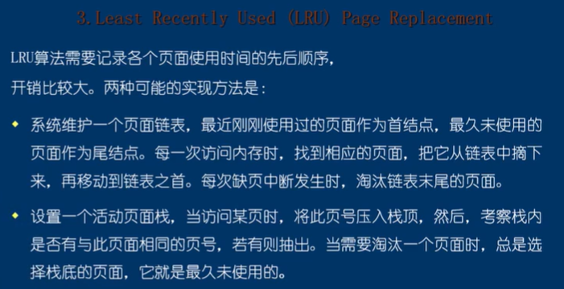

开销较大，因为要查找

